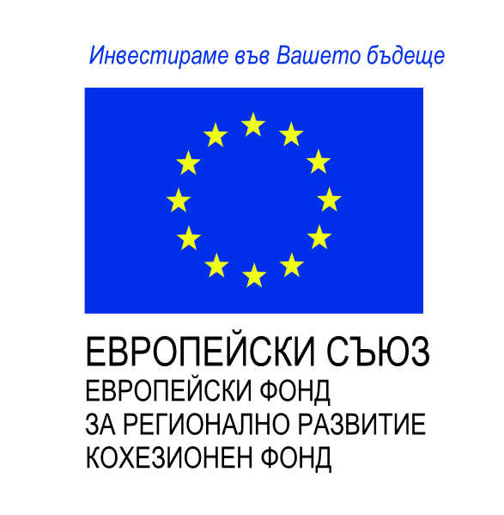

РЕШЕНИЕ

НА

КОМИТЕТА ЗА НАБЛЮДЕНИЕ НА

ОПЕРАТИВНА ПРОГРАМА „ТРАНСПОРТ И ТРАНСПОРТНА ИНФРАСТРУКТУРА“ 2014-2020 г.
от проведена процедура за неприсъствено вземане на решения – етап 1

Решение на КН: Комитетът за наблюдение прие изменение на ОПТТИ за прехвърляне на 113 912 104 лв. (58 242 334 евро, от които от Кохезионен фонд – 49 505 984 евро и 8 736 350 евро национално съ-финансиране) към оперативна програма „Иновации и конкурентоспособност“ във връзка с решение на Министерския съвет от 07.05.2020 г. за допълнение на Решение № 256 от 14.04.2020 г. за преразпределение на приноса от Европейските структурни и инвестиционни фондове чрез прехвърляне на средства между оперативните програми 2014-2020 г. за подкрепа за мерки за минимизиране на отрицателните последици от епидемичното разпространение на COVID-19 и даде мандат на управляващия орган да отрази допълнителни промени в текста на програмата, свързани с преговорите със службите на Европейската комисия.

ПРИЛОЖЕНИЕ: Проект на изменение на Оперативна програма „Транспорт и транспортна инфраструктура“ 2014-2020 г.

